Автономная некоммерческая организация «Научно-методический центр образования, воспитания и социальной защиты детей и молодежи «СУВАГ»

Федеральная целевая программа «Повышение безопасности дорожного движения в 2013 – 2020 годах»

Проект «Разработка концепции, методических рекомендаций и проектов нормативных документов по внедрению в деятельность образовательных организаций системы непрерывного обучения детей безопасному участию в дорожном движении и профилактики детского дорожно-транспортного травматизма»

Программно-методический комплект обучения детей безопасному участию в дорожном движении и профилактики детского дорожно-транспортного травматизма для общеобразовательных организаций, реализующих образовательные программы основного общего образования

УЧЕБНЫЕ МАТЕРИАЛЫ ДЛЯ ДЕТЕЙ

Учебное пособие для обучающихся

Москва, 2014
УДК 378.046.4
ББК 74

Учебные материалы для детей. Учебное пособие для обучающихся. Программно-методический комплект обучения детей безопасному участию в дорожном движении и профилактики детского дорожно-транспортного травматизма для общеобразовательных организаций, реализующих образовательные программы основного общего образования. – Москва: АНО «СУВАГ», 2014. – 48 с.

Учебное пособие для обучающихся разработано Автономной некоммерческой организацией «Научно-методический центр образования, воспитания и социальной защиты детей и молодежи «СУВАГ» в рамках реализации проекта «Повышение квалификации (в том числе по модульным курсам) преподавательского состава общеобразовательных учреждений, учреждений дополнительного образования и дошкольных образовательных организаций в сфере формирования у детей навыков безопасного участия в дорожном движении» Федеральной целевой программы «Повышение безопасности дорожного движения в 2013 – 2020 годах».
Учебное пособие входит в состав программно-методического комплекта обучения детей безопасному участию в дорожном движении и профилактики детского дорожно-транспортного травматизма для общеобразовательных организаций, реализующих образовательные программы основного общего образования.
Содержание учебного пособия полностью соответствует разработанной концепции системы непрерывного обучения детей безопасному участию в дорожном движении и профилактики детского дорожно-транспортного травматизма, Федеральным государственным образовательным стандартам.
Учебное пособие для обучающихся обеспечивает привлекательность и личностную значимость информации для обучающихся, доступность излагаемого материала; разнообразие используемых методов и приемов, позволяющее придавать работе комплексность и взаимодополняемость.
Учебное пособие адресовано обучающимся общеобразовательных организаций, реализующих образовательные программы основного общего образования.

УДК 378.046.4
ББК 74
© АНО НМЦ «СУВАГ», 2014

СОДЕРЖАНИЕ

Введение…………………………………………………………………….4
Раздел 1. Формы регулирования дорожного движения. Дорожная разметка и дорожные знаки, дополнительные средства информации. Сигналы светофора. Сигналы регулировщика…………………………………………….5
Раздел 2. Организация дорожного движения. Правила перехода улиц и дорог..…………………………………………………………………………….11
Раздел 3. Типичные опасные ситуации на дорогах с пешеходами. Скрытые опасности на дороге. Дорожные «ловушки»………………………..13
Раздел 4. Причины дорожно-транспортных происшествий. Опасные ситуации по вине водителей. Опасные ситуации по вине пешеходов. Опасные ситуации, возникшие из-за неисправностей транспортных средств, дорог, освещения…………………..……………………………………………………16
Раздел 5. Номерные опознавательные знаки и надписи на транспортных средствах…………………………………………………………………………25
Раздел 6. Правила движения велосипедистов. Дополнительные требования к движению велосипедистов. Велосипед и мопед……………….30
Раздел 7. Железная дорога. Проезд железнодорожных переездов……36
Раздел 8. Культура транспортного поведения и ответственность за нарушение ПДД……………………………………………………………….42
Заключение………………………………………………………………..46
Список литературы……………………………………………………….48

ВВЕДЕНИЕ

Дорогие ребята!

Перед вами учебник, который продолжит ваше знакомство с правилами безопасного поведения на улице, правилами дорожного движения.

Развитие автомобильной промышленности, повышение интенсивности движения на дорогах, неудовлетворительное состояние дорожного покрытия, нарушение Правил дорожного движения (ПДД) его участниками приводят к увеличению дорожно-транспортных происшествий (ДТП).
Как показывает анализ ДТП за последние десять лет, дорожно-транспортный травматизм с тяжелыми последствиями наиболее характерен для подросткового и юношеского возраста. Молодые люди, в силу особенностей их психо-физиологического развития, недостаточного опыта, зачастую склонны переоценивать как свои личностные, так и технические возможности транспортного средства. Именно в подростковом и юношеском возрасте человек еще не может адекватно оценить уровень опасности и нередко нарушает общепринятые нормы и Правила дорожного движения.
Материал, предлагаемый в учебнике, позволит вам познакомиться с правилами безопасного поведения на дорогах и улицах вашего города, правилами безопасной езды на велосипеде и т.д.
Эти знания крайне важны для каждого школьника, ведь они помогают сохранить жизнь каждого из вас и ваших близких!

РАЗДЕЛ 1. ФОРМЫ РЕГУЛИРОВАНИЯ ДОРОЖНОГО ДВИЖЕНИЯ. ДОРОЖНАЯ РАЗМЕТКА И ДОРОЖНЫЕ ЗНАКИ, ДОПОЛНИТЕЛЬНЫЕ СРЕДСТВА ИНФОРМАЦИИ. СИГНАЛЫ СВЕТОФОРА. СИГНАЛЫ РЕГУЛИРОВЩИКА

Регулирование дорожного движения осуществляется с помощью дорожных знаков, дорожной разметки, дорожного оборудования, светофоров, а также регулировщиками.

Дорожные знаки могут быть временными, постоянными и со сменной информацией. Временные знаки размещаются на переносных устройствах, дорожном оборудовании или закрепляются на щите с фоном жёлтого цвета и имеют преимущество перед постоянными дорожными знаками и дорожной разметкой.

Сигналы регулировщика имеют преимущество перед сигналами светофоров и требованиями дорожных знаков приоритета и являются обязательными для исполнения.
Сигналы светофоров, кроме жёлтого мигающего, имеют преимущество перед дорожными знаками приоритета.
Водители и пешеходы должны выполнять дополнительные требования регулировщика, даже если они противоречат сигналам светофоров, требованиям дорожных знаков и разметки.

Дорожные знаки делятся на группы:

а) предупреждающие знаки. Информируют водителей о приближении к опасному участку дороги и характере опасности. При движении по этому участку необходимо принять меры для безопасного проезда;

б) знаки приоритета. Устанавливают очерёдность проезда перекрёстков, пересечений проезжих частей или узких участков дороги;

в) запрещающие знаки. Вводят или отменяют определённые ограничения в движении; г) предписывающие знаки. Показывают обязательные направления движения или разрешают некоторым категориям участников движение по проезжей части или отдельным её участкам, а также вводят или отменяют некоторые ограничения;

г) информационно-указательные знаки. Вводят или отменяют определённый режим движения, а также информируют участников дорожного движения о расположении населённых пунктов, различных объектов, территорий, где действуют специальные правила;

д) знаки сервиса. Информируют участников дорожного движения о расположении объектов обслуживания;

е) таблички к дорожным знакам. Уточняют или ограничивают действие знаков, вместе с которыми они установлены.

Дорожная разметка делится на горизонтальную и вертикальную и используется отдельно либо вместе с дорожными знаками, требования которых она подчёркивает или уточняет.

Горизонтальная дорожная разметка устанавливает определённый режим и порядок движения. Наносится на проезжей части или по верху бордюра в виде линий, стрелок, надписей, и т.п. краской либо иными материалами соответствующего цвета. Вертикальная дорожная разметка в виде полос белого и чёрного цвета на дорожных сооружениях и элементах оборудования дорог предназначена для зрительной ориентации.

Дорожное оборудование применяется как вспомогательное средство регулирования дорожного движения.

К нему относятся:

а) ограждения и световое сигнальное оборудование в местах строительства, реконструкции и ремонта дорог;

б) предупреждающие круглые световые тумбы, устанавливаемые на разделительных полосах или островках безопасности;

в) направляющие столбики, предназначенные для обеспечения видимости внешнего края обочин и опасных препятствий в условиях недостаточной видимости. Обозначаются вертикальной разметкой и должны быть оборудованы световозвращателями: справа - красного цвета, слева - белого;

г) выпуклые зеркала для расширения обзорности водителем транспортных средств, проезжающим перекрёсток или иное опасное место с недостаточной обзорностью;

д) дорожные ограждения на мостах, путепроводах, эстакадах, насыпях и других опасных участков дорог;

е) пешеходные ограждения в опасных для перехода проезжей части местах.

ж) вставки разметочные дорожные для улучшения зрительной ориентации водителей на проезжей части.

з) устройства принудительного снижения скорости транспортных средств.

и) шумовые полосы для повышения внимания участников дорожного движения на опасных участках дорог.

Светофоры предназначены для регулирования движения транспортных средств и пешеходов, имеют световые сигналы зелёного, жёлтого, красного и бело-лунного цветов, расположенные вертикально или горизонтально. Сигналы светофора могут быть с нанесённой сплошной или контурной стрелкой (стрелками), с силуэтом пешеходов, Х-образные.
На уровне красного сигнала светофора с вертикальным расположением сигналов может устанавливаться табличка белого цвета с нанесенной на неё стрелкой зелёного цвета.

В светофорах с вертикальным расположением сигналов сигнал красного цвета - сверху, зелёного - снизу, а с горизонтальным: красного - слева, зелёного - справа.

Светофоры с вертикальным расположением сигналов могут иметь одну или две дополнительные секции с сигналами в виде зелёной стрелки (стрелок), расположенной на уровне сигнала зелёного цвета.

а) зелёный разрешает движение;

б) зелёный в виде стрелки (стрелок) на чёрном фоне разрешает движение в указанном направлении (направлениях). Такое же значение имеет сигнал в виде зелёной стрелки (стрелок) в дополнительной секции светофора.
Сигнал в виде стрелки, разрешающей поворот налево, разрешает и разворот, если он не запрещён дорожными знаками.
Сигнал в виде зелёной стрелки (стрелок), в дополнительной (дополнительных) секции, включенный вместе с зелёным сигналом светофора, информирует водителя о том, что он имеет преимущество в указанном стрелкой (стрелками) направлении (направлениях) движения перед транспортными средствами, движущимися с других направлений;

в) зелёный мигающий разрешает движение но информируют о том, что вскоре будет включён сигнал, запрещающий движение.
Для информирования водителей о времени (в секундах), оставшемся до конца горения сигнала зелёного цвета, могут применяться цифровые табло;

г) чёрная контурная стрелка (стрелки), нанесенные на основной зелёный сигнал, информирует водителей о наличии дополнительной секции светофора и указывает иные разрешённые направления движения, чем сигнал дополнительной секции;

д) жёлтый запрещает движение и предупреждает о предстоящей смене сигналов;

е) жёлтый мигающий сигнал либо два мигающих жёлтых сигнала разрешают движение и информируют о наличии опасного нерегулируемого перекрёстка или пешеходного перехода;

ж) красный сигнал, в том числе мигающий, или два мигающих красных сигнала запрещают движение.

Сигнал в виде зелёной стрелки (стрелок) в дополнительной (дополнительных) секции вместе с желтым или красным сигналом светофора информирует о водителя о том, что движение разрешается в указанном направлении при условии беспрепятственного пропуска транспортных средств, движущихся с других направлений;

Стрелка зелёного цвета на табличке, установленной на уровне красного сигнала светофора с вертикальным расположением сигналов, разрешает движение в указанном направлении при включённом красном сигнале светофора при условии предоставления преимущества в движении другим его участникам.

з) сочетание красного и жёлтого сигналов запрещает движение и информирует о предстоящем включении зелёного сигнала;

и) чёрные контурные стрелки на красном и жёлтом сигналах не изменяют значения этих сигналов и информируют о разрешённых направлениях движения при зелёном сигнале;

к) выключенный сигнал дополнительной секции запрещает движение в направлении, указанном её стрелкой (стрелками);

Для регулирования движения транспортных средств по улицам, дорогам или по полосам проезжей части, направление движения на которых может изменяться на противоположное, применяются реверсивные светофоры с красным X-образным сигналом и зелёным сигналом в виде стрелки, направленной вниз

Эти сигналы запрещают или разрешают движение по полосе, над которой они расположены.
Основные сигналы реверсивного светофора могут быть дополнены жёлтым сигналом в виде стрелки, наклоненной по диагонали вниз направо

включение которого запрещает движение по полосе, обозначенной с обеих сторон дорожной разметкой , и информирует о смене сигнала реверсивного светофора и необходимости перестроения на полосу движения направо.
При выключенных сигналах реверсивного светофора, расположенного над полосой, обозначенной с обеих сторон дорожной разметкой, въезд на эту полосу запрещён.

Для регулирования движения трамваев могут применяться светофоры с четырьмя сигналами бело-лунного цвета, расположенными в виде буквы "Т".
Движение разрешается только при включении одновременно нижнего сигнала и одного или нескольких верхних, из которых левый разрешает движение налево, средний - прямо, правый - направо. Если включены только три верхних сигнала - движение запрещено.
При выключенных или неисправных трамвайных светофорах водители должны руководствоваться требованиями светофоров со световыми сигналами красного, жёлтого и зелёного цветов.

Для регулирования движения на железнодорожных переездах применяются светофоры с двумя красными сигналами либо одним бело-лунным и двумя красными, имеющими следующие значения:
а) мигающие красные сигналы запрещают движение транспортных средств через переезд;
б) мигающий бело-лунный сигнал показывает, что сигнализация исправна, и не запрещает движения транспортных средств;
На железнодорожных переездах одновременно с включением запрещающего сигнала может быть включён звуковой сигнал, дополнительно информирующий участников дорожного движения о запрещении движения через переезд.

Если сигнал светофора имеет вид силуэта пешехода, то его действие распространяется только на пешеходов, при этом зелёный сигнал разрешает движение, красный - запрещает. Для слепых пешеходов может быть включен звуковой сигнал, который разрешает движение пешеходов.

Сигналы регулировщика. Сигналами регулировщика являются положения его корпуса, а также жесты руками, в том числе с жезлом или диском с красным световозвращателем, имеющие следующие значения:

а) руки вытянуты в стороны, опущены или правая рука согнута перед грудью:
с левой и правой стороны - разрешено движение трамваю прямо, нерельсовым транспортным средствам - прямо и направо, пешеходам разрешено переходить проезжую часть за спиной и перед грудью регулировщика;
со стороны груди и спины - движение всех транспортных средств и пешеходов запрещено.

б) правая рука вытянута вперед:
с левой стороны - разрешено движение трамваю налево, нерельсовым транспортным средствам - во всех направлениях; пешеходам разрешено переходить проезжую часть за спиной регулировщика;
со стороны груди - всем транспортным разрешено движение только направо;
с правой стороны и спины - движение всех транспортных средств запрещено; пешеходам разрешено переходить проезжую часть за спиной регулировщика.

в) рука поднята вверх:
движение транспортных средств и пешеходов запрещено во всех направлениях. Жезл применяется только работниками подразделений Госавтоинспекции и военной инспекции безопасности дорожного движения.

Для привлечения внимания участников дорожного движения применяется сигнал, поданный свистком. Регулировщик может подавать другие сигналы, понятные водителям и пешеходам.

Требование об остановке транспортного средства подаётся работником милиции:

а) жезлом или рукой, указывающей на это транспортное средство;

б) с помощью включенного проблескового маячка синего или красного или только красного цвета и (или) специального звукового сигнала;

в) с помощью громкоговорящего устройства;

г) с помощью специального табло, на котором указывается требование об остановке транспортного средства.

Водитель должен остановить транспортное средство в месте, на которое ему будет указано, с соблюдением правил остановки.

При подаче светофором (кроме реверсивного

)

или регулировщиком сигнала, запрещающего движение, водители должны остановиться перед дорожной разметкой (стоп-линия), дорожным знаком "Место остановки"

если их нет - не ближе 10 м до ближайшего рельса перед железнодорожным переездом, перед светофором, пешеходным переходом, а если они отсутствуют и во всех остальных случаях - перед пересекаемой проезжей частью, не создавая препятствий для движения пешеходов.

Водителям, которые при включении жёлтого сигнала светофора или поднятии регулировщиком руки вверх не могут остановить транспортное место в месте, предусмотренном пунктом 8.10 настоящих Правил, не прибегая к экстренному торможению, разрешается двигаться дальше при условии обеспечения безопасности дорожного движения.

Запрещается самовольно устанавливать, снимать, повреждать или закрывать дорожные знаки, технические средства организации дорожного движения (вмешиваться в их работу), размещать плакаты, афиши, рекламные носители, и устанавливать устройства, которые могут быть восприняты как знаки и другие устройства регулирования дорожного движения либо могут ухудшить их видимость или эффективность, ослепить участников дорожного движения, отвлечь их внимание и поставить под угрозу безопасность дорожного движения.

РАЗДЕЛ 2. ОРГАНИЗАЦИЯ ДОРОЖНОГО ДВИЖЕНИЯ. ПРАВИЛА ПЕРЕХОДА УЛИЦ И ДОРОГ

При выходе из дома
Если у подъезда дома возможно движение, сразу обратите внимание ребенка, нет ли приближающегося транспорта. Если у подъезда стоят транспортные средства или растут деревья, приостановите свое движение и оглядитесь – нет ли опасности.

При движении по тротуару
Придерживайтесь правой стороны.
Взрослый должен находиться со стороны проезжей части.
Если тротуар находится рядом с дорогой, родители должны держать ребенка за руку.
Приучите ребенка, идя по тротуару, внимательно наблюдать за выездом машин со двора.
Не приучайте детей выходить на проезжую часть, коляски и санки везите только по тротуару.

Готовясь перейти дорогу
Остановитесь, осмотрите проезжую часть.
Развивайте у ребенка наблюдательность за дорогой.
Подчеркивайте свои движения: поворот головы для осмотра дороги. Остановку для осмотра дороги, остановку для пропуска автомобилей.
Учите ребенка всматриваться вдаль, различать приближающиеся машины.
Не стойте с ребенком на краю тротуара.
Обратите внимание ребенка на транспортное средство, готовящееся к повороту, расскажите о сигналах указателей поворота у машин.
Покажите, как транспортное средство останавливается у перехода, как оно движется по инерции.

При переходе проезжей части
Переходите дорогу только по пешеходному переходу или на перекрестке.
Идите только на зеленый сигнал светофора, даже если нет машин.
Выходя на проезжую часть, прекращайте разговоры.
Не спешите, не бегите, переходите дорогу размеренно.
Не переходите улицу под углом, объясните ребенку, что так хуже видно дорогу.
Не выходите на проезжую часть с ребенком из-за транспорта или кустов, не осмотрев предварительно улицу.
Не торопитесь перейти дорогу, если на другой стороне вы увидели друзей, нужный автобус, приучите ребенка, что это опасно.
При переходе по нерегулируемому перекрестку учите ребенка внимательно следить за началом движения транспорта.
Объясните ребенку, что даже на дороге, где мало машин, переходить надо осторожно, так как машина может выехать со двора, из переулка.

При посадке и высадке из транспорта
Выходите первыми, впереди ребенка, иначе ребенок может упасть, выбежать на проезжую часть.
Подходите для посадки к двери только после полной остановки.
Не садитесь в транспорт в последний момент (может прищемить дверями).
Приучите ребенка быть внимательным в зоне остановки – это опасное место (плохой обзор дороги, пассажиры могут вытолкнуть ребенка на дорогу).
При ожидании транспорта
Стойте только на посадочных площадках, на тротуаре или обочине.

Рекомендации по формированию навыков поведения на улицах
Навык переключения на улицу: подходя к дороге, остановитесь, осмотрите улицу в обоих направлениях.
Навык спокойного, уверенного поведения на улице: уходя из дома, не опаздывайте, выходите заблаговременно, чтобы при спокойной ходьбе иметь запас времени.
Навык переключения на самоконтроль: умение следить за своим поведением формируется ежедневно под руководством родителей.
Навык предвидения опасности: ребенок должен видеть своими глазами, что за разными предметами на улице часто скрывается опасность.

РАЗДЕЛ 3. ТИПИЧНЫЕ ОПАСНЫЕ СИТУАЦИИ НА ДОРОГАХ С ПЕШЕХОДАМИ. СКРЫТЫЕ ОПАСНОСТИ НА ДОРОГАХ. ДОРОЖНЫЕ «ЛОВУШКИ»

Дорожная «ловушка» — это ситуация обманчивой безопасности. Такие «ловушки» надо уметь разгадать и избегать их.
Главная опасность - стоящая машина!
Стоящая машина опасна: она может закрывать собой другой автомобиль, который движется с большой скоростью, мешает вовремя заметить опасность. Нельзя выходить на дорогу из-за стоящих машин. В крайнем случае, нужно осторожно выглянуть из-за стоящего автомобиля, убедиться, что опасность не угрожает и только тогда переходить дорогу.
Не обходите стоящий автобус ни спереди, ни сзади!
Стоящий автобус закрывает собою участок дороги, по которому в тот момент, когда вы решили ее перейти, может проезжать автомобиль. Кроме того, люди около остановки обычно спешат и забывают о безопасности. От остановки надо двигаться в сторону ближайшего пешеходного перехода.
Умейте предвидеть скрытую опасность!
Из-за стоящего автомобиля, дома, забора, кустов и др. может неожиданно выехать машина. Для перехода дороги нужно выбрать такое место, где дорога просматривается в оба направления. В крайнем случае, можно осторожно выглянуть из-за помехи, убедиться, что опасности нет, и только тогда переходить дорогу.
Машина приближается медленно, и все же надо пропустить ее.
Медленно движущаяся машина может скрывать за собой автомобиль, идущий на большой скорости. Ребенок часто не подозревает, что за одной машиной может быть скрыта другая.
И у светофора можно встретить опасность.
Сегодня на дорогах города мы постоянно сталкиваемся с тем, что водители автомобилей нарушают Правила дорожного движения: мчатся на высокой скорости, игнорируя сигналы светофора и знаки перехода.
"Пустынную" улицу дети часто перебегают не глядя.
На улице, где машины появляются редко дети, выбегают на дорогу предварительно ее не осмотрев, и попадают под машину. Выработайте у ребенка привычку всегда перед выходом на дорогу остановиться, оглядеться, прислушаться - и только тогда переходить улицу.
Стоя на осевой линии, помните: сзади может оказаться машина!
Дойдя до осевой линии и остановившись, дети обычно следят только за машинами, двигающимися с правой стороны, и забывают об автомобилях проезжающих у них за спиной. Если пришлось остановиться на середине дороги, надо быть предельно внимательным, не делать ни одного движения, не убедившись в безопасности.
На улице крепко держите ребенка за руку!
Находясь рядом с взрослым, ребенок полагается на него и либо вовсе не наблюдает за дорогой, либо наблюдает плохо. Взрослый этого не учитывает. На улице дети отвлекаются на всевозможные предметы, звуки, не заметив идущую машину, и думая, что путь свободен, вырываются из рук взрослого и бегут через дорогу. Возле перехода дороги вы должны крепко держать ребенка за руку.
Арки и выезды из дворов - места скрытой опасности!
В крупных городах местом повышенной опасности являются арки, через которые из дворов на проезжую часть выезжают машины.

Когда ребенок спешит на автобус, он не видит ничего вокруг.

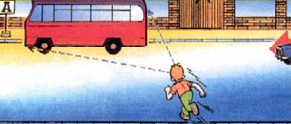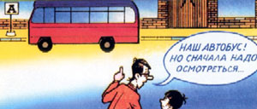
Ребенок часто не подозревает, что за одной машиной может быть скрыта другая.

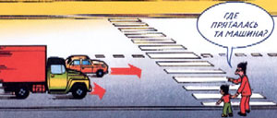
Остановка — место, где дети чаще всего попадают под машину.

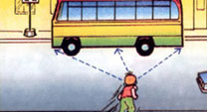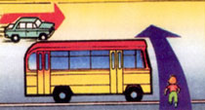

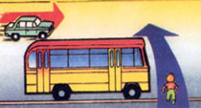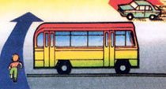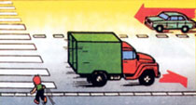

Дети попадают под машину в типичных дорожных «ловушках».
Обычно дети, пропустив машину, тут же бегут через дорогу. Это очень опасно!

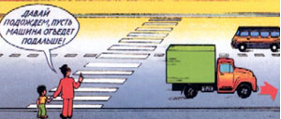
Ребенок не умеет предвидеть скрытую опасность

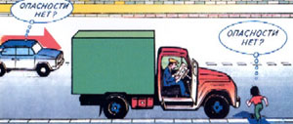

РАЗДЕЛ 4. ПРИЧИНЫ ДОРОЖНО-ТРАНСПОРТНЫХ ПРОИСШЕСТВИЙ. ОПАСНЫЕ СИТУАЦИИ ПО ВИНЕ ПЕШЕХОДОВ. ОПАСНЫЕ СИТУАЦИИ, ВОЗНИКШИЕ ИЗ-ЗА НЕИСПРАВНОСТЕЙ ТРАНСПОРТНЫХ СРЕДСТВ, ДОРОГ, ОСВЕЩЕНИЯ

В настоящее время жизнь и жизнедеятельность человека неразрывно связаны с использованием различных транспортных средств как в личной жизни, так и в сфере производства. Без постоянного развития автомобильного транспорта был бы невозможен технический и социальный прогресс человеческого общества.
ЭТО ИНТЕРЕСНО
Первый автомобиль был построен в Германии в 1885-1886 гг. А в настоящее время автомобиль стал самым распространённым видом транспорта.
И днём, и ночью в любую погоду по улицам и дорогам стран мира движутся легковые и грузовые автомобили и автобусы, которые перевозят людей, доставляют в магазины различные товары, сырьё для фабрик и заводов, строительные материалы на строительные площадки и множество других грузов.
Вторая половина XX и начало XXI вв. характеризуются неуклонным ростом перевозок автомобильным транспортом. Число автомобилей на дорогах во всём мире растёт с каждым годом. Но в первую очередь это касается России, где, как ни в одной другой стране мира, за последнее время резко увеличился поток автомобилей.
Статистика
Только в период с 1992 по 1997 гг. количество автотранспортных средств в России увеличилось более чем на 4 млн единиц. По прогнозам специалистов в ближайшей перспективе в России высокие темпы автомобилизации сохранятся, и уровень насыщения автотранспортными средствами достигнет 370-440 единиц на 1000 жителей страны (примерно каждый третий житель будет водителем). В 2000-2003 гг. этот уровень составил примерно 230-250 транспортных средств на 1000 жителей.
Быстрое увеличение количества автомобилей привело к появлению дорожно-транспортных происшествий (ДТП) и пострадавших от ДТП.
Дорожно-транспортное происшествие – событие, возникшее в процессе движения по дороге транспортного средства и с его участием, при котором погибли или ранены люди, повреждены транспортные средства, сооружения, грузы либо причинён иной материальный ущерб (Правила дорожного движения Российской Федерации).
Первое дорожно-транспортное происшествие, связанное с гибелью людей, было зарегистрировано в США в 1899 г.
В настоящее время, по данным ООН, ежегодно от дорожно-транспортных происшествий во всех странах мира погибает около 300 тыс. человек и около 10 млн получают телесные повреждения.
Внимание!
Необходимо отметить, что относительная опасность автомобиля для человека превышает относительную опасность воздушного транспорта более чем в 3 раза, а железнодорожного – в 10 раз. На один миллиард пассажиро-километров на автомобильном транспорте приходится 20 погибших, на воздушном – 6, на железнодорожном – 2.
Специалисты отмечают, что по сравнению с развитыми странами аварийность на автомобильном транспорте в России характеризуется более высокой степенью риска гибели населения в ДТП.
Статистика
По данным МЧС России, в период 2001-2003 гг. в стране наметилась тенденция увеличения общего количества ДТП (в 2001 г. – 164403, в 2003 г. – 204267, в 2005 г. – 223342), выросло общее количество погибших в ДТП (в 2001 г. – 30916 человек, в 2003 г. – 35602 человека, в 2005 г. – 33957 человек) и пострадавших в ДТП (в 2001 г. – 187790 человек, в 2003 г. – 243919 человек, в 2005 г. – 274864 человека).
В России на порядок выше, чем в развитых странах, такой показатель тяжести последствий ДТП, как число погибших на 100 пострадавших. В 2001 г. он составил 16,46 погибших, в 2003 г. – 14,5, в 2005 г. – 17. Для сравнения: в США – 1,3 погибших на 100 пострадавших, в Германии – 1,8, в Швеции – 3,4, во Франции – 4,1, в Финляндии – 5,2.
По сравнению с развитыми странами в России значительно выше количество ДТП на 10 тыс. транспортных средств. В 2005 г. этот показатель составил 66 ДТП. Отмечено, что более 70% ДТП происходит в городах и населённых пунктах.
Внимание!
Причиной более 85% ДТП является нарушение Правил дорожного движения (ПДД) водителями транспортных средств и пешеходами, при этом на долю водителей приходится 70-75% происшествий.
Таким образом, «человеческий фактор» возникновения дорожно-транспортных происшествий и их трагических последствий составляет более 85% и свидетельствует о низкой культуре в области безопасности дорожного движения основных участников дорожного движения – водителей и пешеходов.
Существует и другой фактор, оказывающий отрицательное влияние на безопасность дорожного движения. В настоящее время существенно влияет на рост аварийности значительное отставание темпов строительства новых и реконструкции эксплуатируемых дорог от темпов роста интенсивности дорожного движения. Число ДТП из-за неудовлетворительных дорожных условий составляет 29%.
В результате быстрого роста численности автомобильного парка значительно увеличилось число владельцев транспортных средств. Это привело к массовому включению в дорожное движение новых водителей. Увеличилась плотность движения в крупных городах и на федеральных дорогах. Возросла интенсивность движения в небольших городах и на территориальных дорогах, в результате чего изменилась дорожная ситуация как для водителей, так и для пешеходов, которые оказались к этому плохо подготовлены.
Внимание!
Соблюдать Правила дорожного движения в условиях всё возрастающего потока движения автомобилей на дорогах намного сложнее. У многих участников дорожного движения не хватает для этого выдержки и дисциплины, не хватает общей культуры в области безопасности.
В 1999 г. в Российской Федерации была принята Концепция повышения безопасности дорожного движения на период 1995-2010 гг. В этом документе определена основная цель повышения безопасности дорожного движения – снизить число погибших в ДТП в 2 раза и более, а также определены основные направления формирования безопасного поведения участников дорожного движения при одновременном увеличении количества транспортных средств. Определены основные направления деятельности государства в области обеспечения безопасности дорожного движения.
Отметим те из них, которые непосредственно касаются всего населения страны как участников дорожного движения.
В Концепции отмечено, что работа по формированию и обеспечению безопасного поведения всех участников дорожного движения – водителей транспортных средств, в том числе и велосипедистов, пешеходов, пассажиров, – должна оставаться главной задачей государственной транспортной политики и получить своё дальнейшее развитие до 2010 г. по следующим приоритетным направлениям:
– развитие и совершенствование форм и методов обучения населения безопасности дорожного движения, умениям и навыкам безопасного поведения на дорогах;
– создание системы формирования общественного мнения, проведение широкой информационной разъяснительной работы через средства массовой информации и т. д.;
– совершенствование системы контроля за соблюдением водителями, пешеходами, пассажирами и велосипедистами Правил дорожного движения Российской Федерации и принуждение к их соблюдению.
Кроме того, МЧС России с 2004 г. приступило к созданию системы обеспечения безопасности на дорогах Российской Федерации. С этой целью для оказания помощи пострадавшим в ДТП при ликвидации их последствий проводится эксперимент по совместному дежурству и ликвидации последствий дорожно-транспортных происшествий силами спасателей МЧС и сотрудниками ГИБДД (ГАИ) МВД России.
Применяются меры по формированию у населения страны общей культуры в области безопасности, соблюдение основной массой участников дорожного движения безопасных норм поведения и снижение общего количества ДТП, травматизма и гибели людей.
В заключение необходимо отметить, что культура безопасного поведения на дорогах особое значение приобретает в подростковом возрасте, когда человек всё более и более становится самостоятельным в своём поведении и поступках.
Это должен знать каждый
Являясь одной из значимых составных частей общей культуры в области безопасности, культура безопасного поведения на дорогах должна формироваться совместно с расширением сферы жизнедеятельности человека. Она включает в себя такие компоненты, как:
– постоянное изучение и совершенствование знаний Правил дорожного движения с учётом личных потребностей: пешеход, пассажир, водитель;
– воспитание в себе внутренней потребности и дисциплины в соблюдении Правил дорожного движения;
– умение оценивать обстановку, складывающуюся на дорогах, предвидеть развитие событий и возможности возникновения опасной ситуации;
– владение умениями и способами на основе оценки обстановки на дороге избегать опасных ситуаций;
– умение действовать адекватно в дорожно-транспортной ситуации для снижения фактора риска для себя и окружающих.
Вырабатывать в себе такие качества – задача всех участников дорожного движения, а повышать свою культуру в области безопасности дорожного движения каждый человек должен постоянно с учётом своих возможностей и потребностей.
С увеличением выпуска автомобилей в нашей стране, возрастанием интенсивности движения на дорогах повышается ответственность всех участников дорожного движения: водителей, пешеходов, пассажиров.
Обеспечение безопасности движения – важная государственная задача. Особое значение в решении этой проблемы имеет заблаговременная и правильная подготовка самых маленьких наших пешеходов – детей, которых уже сейчас за воротами дома подстерегают серьезные трудности и опасности и которым предстоит жить при несравненно большой интенсивности автомобильного движения.
Причиной дорожно-транспортных происшествий чаще всего являются сами пешеходы или водители из-за незнания элементарных основ правил дорожного движения
Дорожно-транспортный травматизм в настоящее время является в мире второй по масштабам причиной смерти детей и молодёжи в возрасте от 5 до 25 лет
СТАТИСТИКА (ОПИСАНИЕ)
По данным исследований, проводившихся в последние три года, почти 80% детей, попавших в ДТП, получили серьёзные черепно-мозговые травмы. Четверть пострадавших – переломы конечностей, ключицы, бедра и др.
Практически каждый десятый ребенок – множественные ушибы, 4% -травмы живота. Травмы, полученные детьми- пассажирами – 75% - ушибы лица, головы, ног, 15% травм приводят к смертельному исходу.
ТИПИЧНЫЕ ТРАВМЫ ДОРОЖНО - ТРАНСПОРТНЫХ ПРОИСШЕСТВИЙ
Ранения, полученные в дорожно-транспортных происшествиях, чрезвычайно опасны: особенно черепно-мозговые травмы, в сочетании с тяжелыми повреждениями органов грудной и брюшной полости, переломами конечностей. Как правило, такая травма получается "двойной": сначала автомобиль, сбивая ребенка, опрокидывает его на капот, а затем его тело падает на проезжую часть. В результате происходят два удара. Причем больше опасен второй удар, при падении дети ударяют чаще всего голову (соотношение веса головы к общей массе тела у ребенка больше, чем у взрослого). Тяжелыми бывают травмы и при ударе об острые углы и грани, а также жесткие конструкции автомобиля. Последствия автотравм оставляют на всю жизнь физические увечья и морально-психологические потрясения, и не всегда проявляются сразу. В среднем каждый травмированный ребенок проводит на больничной койке около двух месяцев, а срок реабилитации составляет 8-10 лет. Некоторые остаются инвалидами на всю жизнь.
ОБЗОР ПРИЧИН ПОПАДАНИЯ В ДТП :
1.Переход проезжей части в неустановленном месте или вне пешеходного перехода!
95% несчастных случаев с детьми на дорогах возникает по данной причине в обманчивых ситуациях, когда детям кажется, что опасности нет, и они успеют перейти дорогу в неустановленном месте или вне пешеходного перехода.
Однако в силу своих возрастных и психофизиологических особенностей поведения, они не могут этого сделать, так как дети дошкольного и младшего школьного возраста не осознают опасности.
По данным социологических исследований 9 из 10 пострадавших вовремя не заметили приближающейся транспорт и ошибочно считали, что они находятся в безопасности. В результате произошли наезды.
Несчастные случаи происходят и по вине водителя, который, увидев бегущих людей, не снижает скорость, считая, что они успеют перебежать дорогу.
2. Выход на проезжую часть из-за сооружений, стоящих или движущихся транспортных средств, зеленых насаждений, строений и других препятствий, закрывающих обзор видимости.
3. Чувство опасности развито недостаточно, поэтому люди стремглав бросаются на проезжую часть из-за закрытого обзора, забывая о мерах предосторожности.
4. Кроме того, нередко люди пропускают автомобили, приближающиеся слева, выскакивают на проезжую часть, не замечая транспортных средств, движущих справа в противоположном направлении и попадают в ДТП.
НЕПОДЧИНЕНИЕ СИГНАЛАМ РЕГУЛИРОВАНИЯ
Люди считают, что если горит красный сигнал светофора, а транспорта нет, то они успеют перейти дорогу, не понимая, что автомобиль может появиться внезапно на большой скорости и в результате произойдёт наезд.
Многие дети не понимают значения зеленого мигающего сигнала, который горит всего 3 секунды. Видя зелёный мигающий сигнал, они переходят дорогу и попадают в ДТП.
Дети, оказавшиеся на проезжей части без сопровождения взрослых попадают в ДТП именно по этой причине. Дошкольники и младшие школьники не могут самостоятельно ориентироваться в пространстве, не осознают опасности транспортных средств. Они считают, что если они видят автомобиль, то и водитель их тоже видит и остановится. Но этого не происходит и дети попадают в ДТП по вине взрослых, которые предоставили своим детям самостоятельность в переходе проезжей части дороги.
6. ИГРА ВБЛИЗИ И НА ПРОЕЗЖЕЙ ЧАСТИ
В силу возрастных особенностей поведения дети не всегда понимают опасности игр вблизи и на проезжей части. Они легко увлекаются игрой, не замечая опасности на дороге. Мяч для них гораздо важнее приближающегося автомобиля. В результате неожиданного появления ребенка на проезжей части происходит наезд.
7.Движение вдоль проезжей части при наличии тротуара.
8.Движение по проезжей части в направлении, попутном движению транспортных средств.
9. НЕЗНАНИЕ ПРАВИЛ ПЕРЕХОДА ПЕРЕКРЁСТКА
Одной из причин ДТП может быть переход дороги не по пешеходному переходу на перекрёстке, а по его центру. Не ожидая появления ребенка в зоне перекрёстка, а не на пешеходном переходе, водитель не успевает затормозить и происходит наезд.
10.НЕПРАВИЛЬНЫЙ ВЫБОР МЕСТА ПЕРЕХОДА ПРОЕЗЖЕЙ ЧАСТИ ПРИ ВЫСАДКЕ ИЗ МАРШРУТНОГО ТРАНСПОРТА
ДТП достаточно часто происходят в зоне остановки маршрутного транспорта. Выйдя из маршрутного транспорта, дети начинают обходить его спереди и попадают под движущийся за ним транспорт. Обходя транспорт сзади, дети не видят встречного транспорта и также попадают в ДТП.
11. ЕЗДА НА ВЕЛОСИПЕДАХ, САМОКАТАХ, РОЛИКОВЫХ КОНЬКАХ ПО ПРОЕЗЖЕЙ ЧАСТИ ДОРОГИ
Не зная правила дорожного движения о том, что ездить на велосипеде по проезжей части разрешается только с 14 лет, дети катаются на велосипеде, роликах и самокатах там, где им удобно, нередко выезжая на проезжую часть. В результате происходит ДТП.
12.ПЕРЕХОД ПРОЕЗЖЕЙ ЧАСТИ ДОРОГИ НЕ ПОД ПРЯМЫМ УГЛОМ, А ПО ДИАГОНАЛИ
Стремясь успеть на остановку к подъезжающему маршрутному транспорту, дети бегут по диагонали, смотрят при этом только вперед, не замечая приближающегося транспорта, и попадают в ДТП.

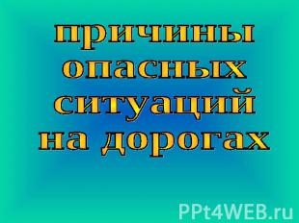

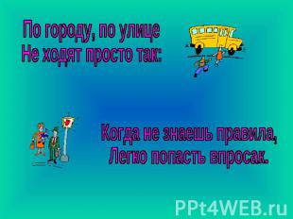

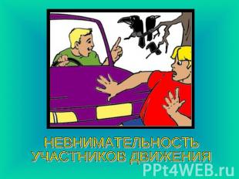

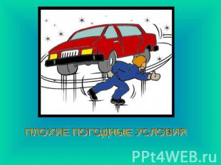

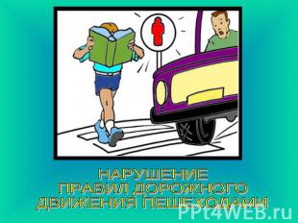

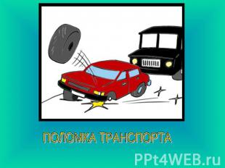

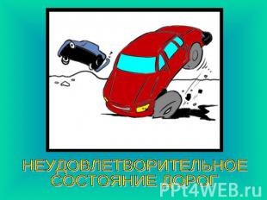

РАЗДЕЛ 5. НОМЕРНЫЕ ОПОЗНАВАТЕЛЬНЫЕ ЗНАКИ И НАДПИСИ НА ТРАНСПОРТНЫХ СРЕДСТВАХ

На всех видах транспорта – автомобилях, автобусах, мотоциклах, мотороллерах, мопедах (с рабочим объёмом двигателя 49,8 см³), колёсных тракторах и других машинах – имеются номерные знаки. Их выдаёт Государственная автомобильная инспекция.
На каждом автомобиле устанавливают два знака – один спереди, другой сзади. На прицепах, мотоциклах, мопедах и мотороллерах укрепляют один знак – сзади.
На автобусах, грузовых автомобилях и прицепах на заднем борту кузова делают надпись, повторяющую цифры номерного знака.

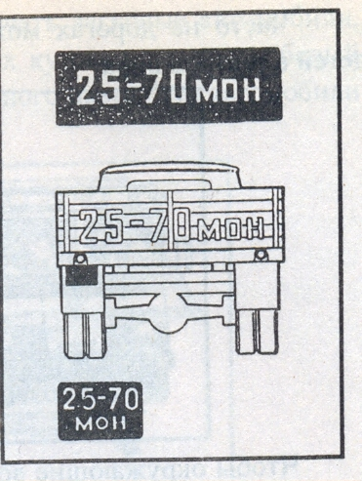

Номерные знаки изготавливают из металла и покрывают чёрной краской, а цифры и буквы наносят белой краской. (Сейчас на спецмашинах номерные знаки покрывают синей краской, а цифры и буквы наносят белой краской). Правила дорожного движения требуют, чтобы номерные знаки были всегда чистыми, хорошо видными, а в вечернее время задний номерной знак должен освещаться фонарём.
На велосипеды и гужевые повозки тоже могут выдаваться номерные знаки или регистрационные карточки. Всевозможные дорожные и строительные машины также имеют надписи. Вам, наверное, приходилось видеть автопоезда. Это – грузовой автомобиль с одним или двумя прицепами, над кабиной грузовика устанавливается опознавательный знак автопоезда.

Опознавательные знаки

- автомобильного поезда;
- автомобиля, переоборудованного для ручного управления;
- отличительный знак России.

Знак автопоезда – треугольник жёлтого цвета. В вечернее время он освещается с помощью вмонтированной внутрь знака электролампочки. Все прицепы имеют по два светоотражающих приспособления в виде красных треугольников сзади и белых – на передней стенке.
Часто на дорогах можно встретить автобусы, перевозящие детей в театр, в цирк.

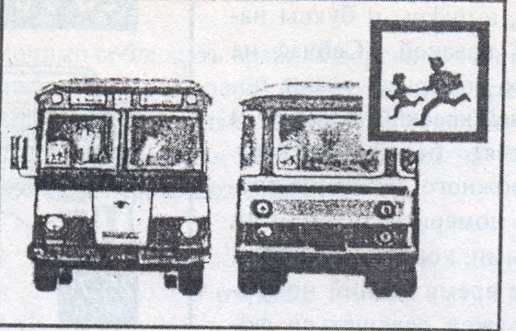

Чтобы окружающие водители знали об этом и были особенно осторожны, на таких автобусах спереди и сзади укрепляют специальный знак. Знак имеет квадратную форму, он жёлтого цвета с красной каймой. На нём изображён символ дорожного знака «Дети».
На улицах часто встречаются автомобили, служащие для обучения вождению. На таких автомобилях укрепляют опознавательный знак – белый треугольник с красной каймой и буквой «У» чёрного цвета.
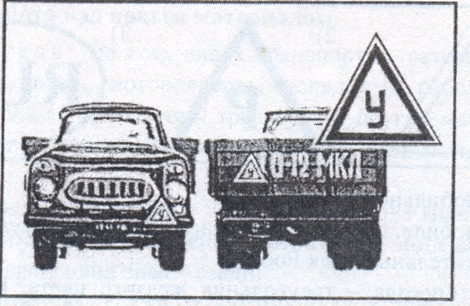

Кроме того, у легкового автомобиля на двери кузова и у грузового на передней части и заднем борту может иметься надпись: «Учебный».
Вам, наверное, приходилось встречать легковые автомобили, у которых на лобовом и заднем стёклах кузова установлен белый знак с красной каймой и буквой «Р» чёрного цвета. Это автомобили с ручным управлением.

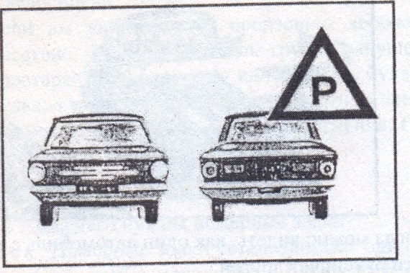

На таких автомобилях с ручным управлением ездят, например, инвалиды Великой Отечественной войны.
На дорогах можно увидеть автомобили, движение которых разрешается Госавтоинспекцией с определённой скоростью.

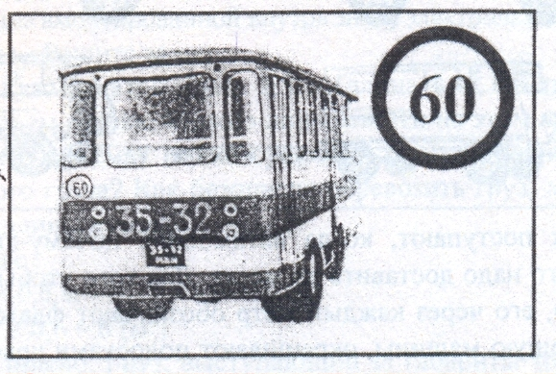

На них сзади устанавливают опознавательный знак, повторяющий изображение запрещающего знака «Ограничение скорости». На знаке указана разрешённая скорость движения, например, 40 км/ч.
Бывает, что на машине перевозят очень большой груз, который выступает за борта. Чтобы предупредить об этом окружающих водителей и пешеходов, на таких машинах по краям груза укрепляют флажки или специальные сигнальные щитки, а в вечернее время светящиеся фонари: впереди – белого цвета, а сзади – красного.

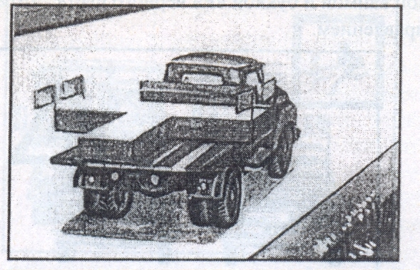

Иногда можно видеть, как один автомобиль с помощью троса или штанги буксирует другой.

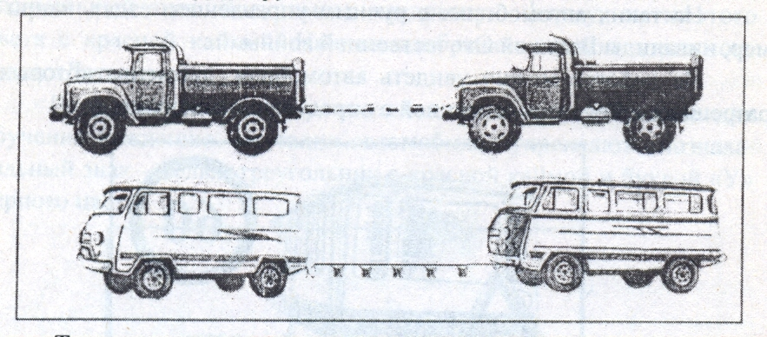

Так поступают, когда автомобиль почему-либо вышел из строя и его надо доставить до места. Для того чтобы трос был лучше виден, его через каждый метр обозначают флажками. Штангу, соединяющую машины, окрашивают полосками красного и белого цветов.
Очень опасно переходить и тем более перебегать дорогу сразу же за прошедшим автомобилем: можно неожиданно попасть под буксируемый автомобиль. Пешеход окажется между двумя автомобилями, которые связаны между собой буксирным тросом, и водитель идущего автомобиля не сможет заметить попавшего в беду пешехода.
А если сломался велосипед, можно ли его буксировать? Велосипед неустойчив при малой скорости и в неподвижном состоянии, поэтому никогда не пытайтесь буксировать велосипед с помощью другого велосипеда.
Ребята, если вы увидите, что произошло дорожно-транспортное происшествие, столкновение или грубое нарушение правил движения, постарайтесь запомнить или записать буквы и цифры номерного знака, а также надписи на транспортном средстве, по вине которого произошло нарушение правил движения. О случившемся сообщите в школе, автоинспектору.
РАЗДЕЛ 6. ПРАВИЛА ДВИЖЕНИЯ ВЕЛОСИПЕДИСТОВ. ДОПОЛНИТЕЛЬНЫЕ ТРЕБОВАНИЯ К ДВИЖЕНИЮ ВЕЛОСИПЕДИСТОВ. ВЕЛОСИПЕД И МОПЕД

"Велосипед" - транспортное средство, кроме инвалидных колясок, которое имеет по крайней мере два колеса и приводится в движение как правило мускульной энергией лиц, находящихся на этом транспортном средстве, в частности при помощи педалей или рукояток, и может также иметь электродвигатель номинальной максимальной мощностью в режиме длительной нагрузки, не превышающей 0,25 кВт, автоматически отключающийся на скорости более 25 км/ч.
"Пешеход" - лицо, находящееся вне транспортного средства на дороге либо на пешеходной или велопешеходной дорожке и не производящее на них работу. К пешеходам приравниваются лица, передвигающиеся в инвалидных колясках без двигателя, ведущие велосипед, мопед, мотоцикл, везущие санки, тележку, детскую или инвалидную коляску, а также использующие для передвижения роликовые коньки, самокаты и иные аналогичные средства.
Водитель транспортного средства обязан:
Перед выездом проверить и в пути обеспечить исправное техническое состояние транспортного средства в соответствии с Основными положениями по допуску транспортных средств к эксплуатации и обязанностями должностных лиц по обеспечению безопасности дорожного движения (в дальнейшем - Основные положения).
Запрещается движение при неисправности рабочей тормозной системы, рулевого управления, сцепного устройства (в составе автопоезда), негорящих (отсутствующих) фарах и задних габаритных огнях в темное время суток или в условиях недостаточной видимости, недействующем со стороны водителя стеклоочистителе во время дождя или снегопада.
Перед началом движения, перестроением, поворотом (разворотом) и остановкой водитель обязан подавать сигналы световыми указателями поворота соответствующего направления, а если они отсутствуют или неисправны – рукой. При выполнении маневра не должны создаваться опасность для движения, а также помехи другим участникам дорожного движения.
Сигналу левого поворота (разворота) соответствует вытянутая в сторону левая рука либо правая, вытянутая в сторону и согнутая в локте под прямым углом вверх. Сигналу правого поворота соответствует вытянутая в сторону правая рука либо левая, вытянутая в сторону и согнутая в локте под прямым углом вверх. Сигнал торможения подается поднятой вверх левой или правой рукой.
Движение велосипедистов старше 14 лет возможно в порядке убывания:
- По велосипедной, велопешеходной дорожкам или полосе для велосипедистов.
- По правому краю проезжей части.
- По обочине.
- По тротуару или пешеходной дорожке.
Кроме того, есть и несколько исключений:
- По проезжей части можно ехать, если ширина велосипеда или груза превышает 1 метр.
- По проезжей части можно ехать, если движение осуществляется в колоннах.
- По тротуару или пешеходной дорожке можно ехать, если Вы сопровождаете велосипедиста возрастом до 7 лет или перевозите ребенка в возрасте до 7 лет.
При движении по проезжей части следует иметь в виду следующие пункты правил:
При движении велосипедистов по правому краю проезжей части в случаях, предусмотренных настоящими Правилами, велосипедисты должны двигаться только в один ряд.
Допускается движение колонны велосипедистов в два ряда в случае, если габаритная ширина велосипедов не превышает 0,75 м.
Колонна велосипедистов должна быть разделена на группы по 10 велосипедистов в случае однорядного движения либо на группы по 10 пар в случае двухрядного движения. Для облегчения обгона расстояние между группами должно составлять 80 - 100 м.
Движение велосипедистов в возрасте от 7 до 14 лет возможно по тротуарам, пешеходным, велосипедным и велопешеходным дорожкам, а также в пределах пешеходных зон.
Обратите внимание, что "велосипедисты-школьники" не имеют права ездить по велосипедным полосам, проезжей части дороги и обочине.
Движение велосипедистов в возрасте до 7 лет возможно только вместе с пешеходами (по тротуарам, пешеходным и велопешеходным дорожкам, пешеходным зонам).
Таким образом в настоящее время движение велосипедистов возможно в том числе и по тротуарам и обочинам. При этом правила велосипедиста предъявляют дополнительные требования:
Если движение велосипедиста по тротуару, пешеходной дорожке, обочине или в пределах пешеходных зон подвергает опасности или создает помехи для движения иных лиц, велосипедист должен спешиться и руководствоваться требованиями, предусмотренными настоящими Правилами для движения пешеходов.

Водители велосипедов должны пропускать пешеходов на переходах
Водитель транспортного средства, приближающегося к нерегулируемому пешеходному переходу (понятия регулируемого и нерегулируемого пешеходного перехода аналогичны понятиям регулируемого и нерегулируемого перекрестка, установленным в пункте 13.3. Правил), обязан снизить скорость или остановиться перед переходом, чтобы пропустить пешеходов, переходящих проезжую часть или вступивших на нее для осуществления перехода.
В темное время суток и в условиях недостаточной видимости независимо от освещения дороги, а также в тоннелях на движущемся транспортном средстве должны быть включены следующие световые приборы:
на всех механических транспортных средствах и мопедах - фары дальнего или ближнего света, на велосипедах - фары или фонари, на гужевых повозках - фонари (при их наличии);
В светлое время суток на всех движущихся транспортных средствах с целью их обозначения должны включаться фары ближнего света или дневные ходовые огни.

Запреты для водителей велосипедов
Велосипедистам и водителям мопедов запрещается:
управлять велосипедом, мопедом, не держась за руль хотя бы одной рукой;
перевозить груз, который выступает более чем на 0,5 м по длине или ширине за габариты, или груз, мешающий управлению;
перевозить пассажиров, если это не предусмотрено конструкцией транспортного средства;
перевозить детей до 7 лет при отсутствии специально оборудованных для них мест;
поворачивать налево или разворачиваться на дорогах с трамвайным движением и на дорогах, имеющих более одной полосы для движения в данном направлении;
двигаться по дороге без застегнутого мотошлема (для водителей мопедов).
Запрещается буксировка велосипедов и мопедов, а также буксировка велосипедами и мопедами, кроме буксировки прицепа, предназначенного для эксплуатации с велосипедом или мопедом.
Любой водитель скутера должен знать железные правила езды на скутере:
- запрещено движение по тротуарам и дорожкам для пешеходов.
- запрещена перевозка пассажиров, кроме детей до 7 лет на специально-оборудованном сиденье.
- запрещается перевозить грузы мешающие управлению.
- запрещаются повороты налево или разворот на дороге с трамвайным движением, которые имеют более одной полосы движения в данном направлении.
- запрещена буксировка мопедов (за исключением буксировки прицепа, который предназначен для эксплуатации мопеда)
- запрещено управлять скутером без мотошлема.
- управлять скутером разрешается только с 16 лет.
- водителю скутера разрешено двигаться только по крайней правой полосе в один ряд. Возможно движение по обочине, если ваше транспортное средсвто не создает помех пешеходам.
- запрещено ездить, не держась за руль хотя бы одной рукой
- запрещено перевозить пассажиров, кроме одного ребенка в возрасте до 7 лет на специальном дополнительном сиденье, которое обязательно должно быть оборудовано надежными подножками.
- запрещено перевозить грузы мешающие управлению или, который выступает более чем на 0,5 м по длине или ширине за габариты скутера.
- запрещено двигаться по дороге если рядом есть велосипедная дорожка
Запомните эти нехитрые правила езды на скутере и не забывайте пользоваться зеркалами заднего вида.
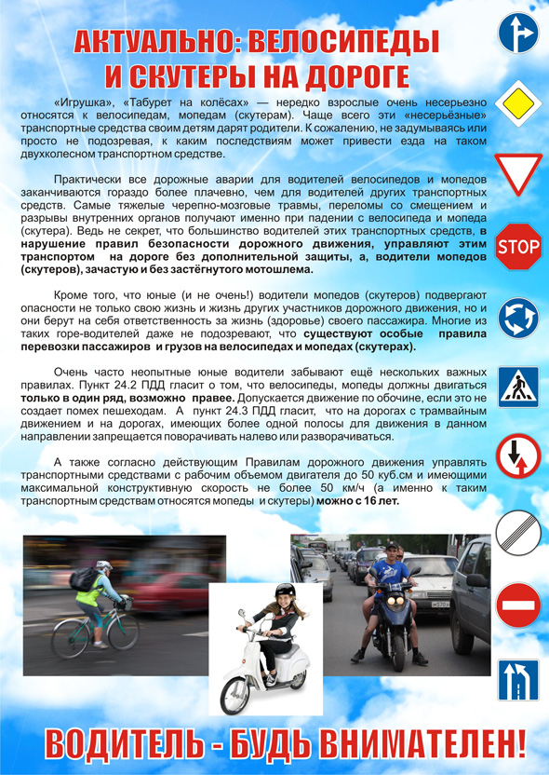

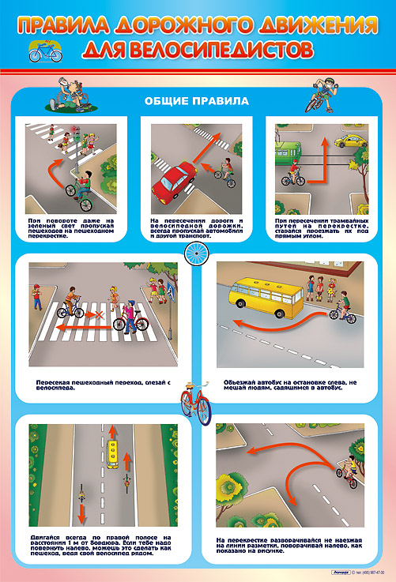
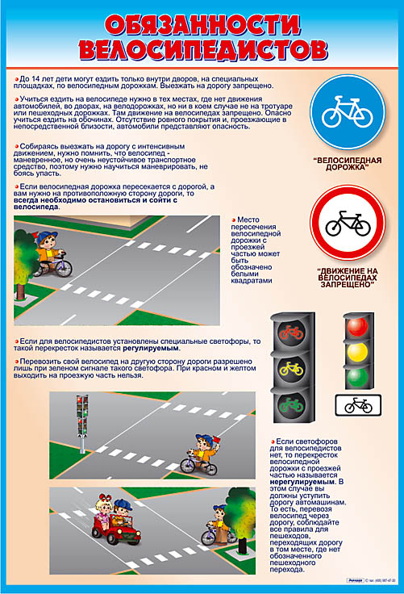

РАЗДЕЛ 7. ЖЕЛЕЗНАЯ ДОРОГА. ПРОЕЗД ЖЕЛЕЗНОДОРОЖНЫХ ПЕРЕЕЗДОВ

Железнодорожный переезд - место перехода (переезда) железнодорожных путей.
Шлагбаум - подвижная перекладина. Если она опущена - путь закрыт, если поднята - открыт.
Настил - деревянное полотно на рельсах, чтобы при переходе (переезде) не споткнуться о рельсы.
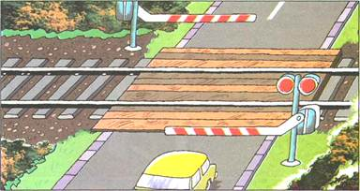
Запомни предупреждающие дорожные знаки:

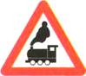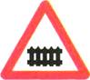
Железнодорожный переезд Железнодорожный переезд
со шлагбаумом без шлагбаума

Железнодорожный переезд - пересечение дороги с железнодорожными путями на одном уровне - так трактуется в Правилах дорожного движения данный термин. Это наиболее опасное пересечение на пути водителя. Столкновения на переезде поезда и транспортного средства не идет ни в какое сравнение с дорожно-транспортными происшествиями на перекрестках по тяжести последствий: как правило, они заканчиваются смертельными исходами участников дорожного движения. Повышенная опасность железнодорожных переездов связана с большой скоростью поездов, их массой, которая достигает 2-3 тыс. тонн, и как следствие этого - длинным тормозным путем. Скорость движения поезда превышает 100 км/ч, при этом тормозной путь поезда превышает 1 км, т.е. машинист абсолютно лишен возможности предотвратить столкновение. Не случайно еще в 1909 г. Международная конвенция по дорожному движению в числе первых четырех дорожных знаков приняла знак «Пересечение с железной дорогой». И в настоящее время действует 4 знака переезда, железной дороги что подчеркивает важность дорожных знаков для безопасного железнодорожного движения.
Различают охраняемые и неохраняемые железнодорожные переезды, перед которыми устанавливают предупреждающие знаки «Железнодорожный переезд со шлагбаумом» или «Железнодорожный переезд без шлагбаума». Первый такой знак устанавливают за 150-300 м, второй - не менее чем за 50 м. Вместе с этими знаками дополнительно ставят с левой и правой сторон дороги знаки «Приближение к железнодорожному переезду Знак «Железнодорожный переезд без шлагбаума» предупреждает о большой опасности, поскольку на таком переезде безопасность зависит только от водителя: здесь нет ни шлагбаума, ни световой сигнализации, ни дежурного, который регулировал бы движение. Перед таким переездом дополнительно устанавливают знаки «Однопутная железная дорога» или «Многопутная железная дорога».
Для пропуска поезда водитель обязан остановиться за 5 м до закрытия шлагбаума, а при его отсутствии - за 10 м до первого рельса. Правила предусматривают эти 5 м для размещения спецтранспорта. Если транспортные средства стоят вплотную к закрытому шлагбауму, то спецтранспорт вынужден будет встать на полосу встречного движения, а это может привести к затору на переезде. Если перед переездом нет разметки, определяющей количество полос движения, или нет знака «Направление движения по полосам», то движение транспортных средств через переезд разрешается только в один ряд. Запрещается въезжать на переезд при закрытом или при закрывающемся шлагбауме (независимо от сигнала светофора), при запрещающем сигнале светофора (независимо от положения и наличия шлагбаума), при запрещающем сигнале дежурного по переезду (стоит к водителям грудью или спиной с поднятым жезлом, красным флажком или фонарем), если за переездом образовался затор, который вынудит водителя остановиться на переезде, а также если в пределах видимости к переезду приближается поезд. Кроме того, запрещается выезжать при объезде на полосу встречного движения, самовольно открывать шлагбаум. При вынужденной остановке на переезде водитель обязан высадить людей и принять все меры для освобождения переезда. Если транспортное средство не удается вывести с переезда, то водитель обязан при наличии двух человек для подачи сигнала остановки поезда послать их в обе стороны от переезда на расстоянии 1 км, а самому остаться возле транспортного средства и подавать сигнал общей тревоги: один длинный и три коротких звуковых сигнала. Этот сигнал обращен к другим водителям и пешеходам с просьбой оказать помощь. Посланные вперед должны подавать сигнал остановки поезда (круговое движение рукой): днем - ярким лоскутом или другим хорошо наблюдаемым предметом, а ночью - факелом или фонарем. При появлении поезда водитель должен бежать навстречу, подавая сигнал остановки.
Без разрешения начальника станции железной дороги запрещается движение через переезд автопоездов, длина которых превышает 20 м, специальных транспортных средств, перевозящих особо тяжелые грузы (например, мостовые фермы), тихоходных машин и механизмов, скорость которых менее 8 км/ч, а также тракторных саней-волокуш. Сельскохозяйственные, дорожные, строительные машины и механизмы должны двигаться через переезд в транспортном (нерабочем) положении, чтобы не повредить настил или оборудование переезда. Железнодорожные пути нужно пересекать только по оборудованным переездам. Вне переезда пересекать пути запрещено.
При подъезде к железнодорожному переезду водитель обязан руководствоваться требованиями дорожных знаков, светофоров, разметки, положением шлагбаума и указаниями дежурного по переезду и убедиться в отсутствии приближающегося поезда (локомотива, дрезины).
Запрещается выезжать на переезд:
при закрытом или начинающем закрываться шлагбауме (независимо от сигнала светофора);
при запрещающем сигнале светофора (независимо от положения и наличия шлагбаума);
при запрещающем сигнале дежурного по переезду (дежурный обращен к водителю грудью или спиной с поднятым над головой жезлом, красным фонарем или флажком, либо с вытянутыми в сторону руками);
если за переездом образовался затор, который вынудит водителя остановиться на переезде;
если к переезду в пределах видимости приближается поезд (локомотив, дрезина).
Кроме того, запрещается:
объезжать с выездом на полосу встречного движения стоящие перед переездом транспортные средства;
самовольно открывать шлагбаум;
провозить через переезд в нетранспортном положении сельскохозяйственные, дорожные, строительные и другие машины и механизмы;
без разрешения начальника дистанции пути железной дороги движение тихоходных машин, скорость которых менее 8 км/ч, а также тракторных саней-волокуш.
В случаях, когда движение через переезд запрещено, водитель должен остановиться у стоп-линии, знака 2.5 или светофора, если их нет - не ближе 5 м от шлагбаума, а при отсутствии последнего - не ближе 10 м до ближайшего рельса.

ПРАВИЛА БЕЗОПАСНОСТИ ПЕШЕХОДОВ
1. Пешеходы должны переходить железнодорожные пути только в установленных местах, пользуясь при этом пешеходными мостами, тоннелями, переездами. На страницах, где мостов и тоннелей нет, граждане должны переходить железнодорожные пути по настилам, а также в местах, где установлены указатели «переход через пути».
2. Перед переходом пути по пешеходному настилу необходимо убедиться в отсутствии движущегося поезда, локомотива или вагонов.
3. При приближении поезда, локомотива или вагонов следует остановиться, пропустить их и, убедившись в отсутствии подвижного состава по соседним путям, продолжить переход.
4. Подходя к железнодорожному переезду, граждане должны внимательно следить за световой и звуковой сигнализацией, а также положением шлагбаума. Переходить пути можно только при открытом шлагбауме, а при его отсутствии, прежде чем перейти через пути, необходимо убедиться, не приближаются ли к переезду поезд, локомотив или вагон.
ЗАПРЕЩАЕТСЯ:
1. Ходить по железнодорожным путям.
2. Переходить или перебегать через железнодорожные пути перед близко идущим поездом, если расстояние до него менее 400 метров.
3. Переходим через путь сразу же после прохода поезда одного направления, не убедившись в отсутствии следования поезда встречного направления.
4. Переходить железнодорожные переезды при закрытом шлагбауме или показании красного сигнала светофора переездной сигнализации.
5. На станциях и перегонах подлезать под вагоны и перелезать через автосцепки для прохода через путь.
6. Проходить вдоль железнодорожного пути ближе 5 метров от крайнего рельса.
7. Проходить по железнодорожным мостам и тоннелям, необорудованным дорожками для прохода пешеходов.
8. Подлезать под закрытый шлагбаум на железнодорожном переезде, а также выходить на переезд, когда шлагбаум начинает закрываться.
9. На электрифицированных участках подниматься на опоры, а также прикасаться к спускам, идущим от опоры к рельсу.
10. Приближаться к лежащему на земле электропроводу на расстояние ближе 8 метров.

ПРАВИЛА БЕЗОПАСНОСТИ ПАССАЖИРОВ

1. Посадку (высадку) в вагоны следует производить только после полной остановки поезда.
2. Выход из вагонов и посадку в них необходимо производить только со стороны перрона или посадочной платформы. Малолетних детей следует держать за руку или на руках.

ЗАПРЕЩАЕТСЯ:

1. Проезжать на крышах, подножках, переходных площадках вагонов.
2. Посадка и высадка на ходу поезда.
3. Высовываться из окон вагонов и дверей тамбуров на ходу поезда.
4. Стоять на подножках и переходных площадках, открывать двери вагонов на ходу поезда, задерживать открытие и закрытие автоматических дверей пригородных поездов.
5. Проезжать в грузовых поездах без специального разрешения.
6. Проезжать в поездах в нетрезвом состоянии.
7. Оставлять детей без присмотра на посадочных платформах и в вагонах.
8. Провозить в вагонах легковоспламеняющиеся и взрывчатые вещества.
9. Выходить из вагона на междупутье и стоять там при проходе встречного поезда.
10. Прыгать с платформы на железнодорожные пути.
11. Устраивать на платформе различные подвижные игры.
12. Курить в вагонах (в том числе в тамбурах) пригородных поездов, вне установленных для курения местах в поездах местного и дальнего сообщения.
13. Бежать по платформе рядом с вагоном прибывающего или уходящего поезда, а также находиться ближе двух метров от края платформы во время прохождения поезда без остановки.
14. Подходить к вагону до полной остановки поезда.
15. Самовольно без надобности останавливать поезд.

РАЗДЕЛ 8. КУЛЬТУРА ТРАНСПОРТНОГО ПОВЕДЕНИЯ И ОТВЕТСТВЕННОСТЬ ЗА НАРУШЕНИЕ ПДД

Ответственность за нарушение Правил дорожного движения.
Виды ответственности: административная, уголовная, гражданская, моральная.
Административная ответственность наступает за правонарушения, не представляющие значительной общественной опасности и не повлекшие тяжелых последствий (травмирования, гибели людей или существенный материальный ущерб).
К их числу относятся, например, различные грубые нарушения Правил – управление транспортным средством в состоянии алкогольного опьянения или без водительского удостоверения, проезд на запрещающий сигнал светофора, превышение скорости, обгон в опасных условиях, нарушение правил проезда железнодорожных переездов и др.
Грубыми признаются нарушения Правил, из-за которых произошло ДТП или создалась такая обстановка, которая хотя и не повлекла, но могла повлечь ДТП.
В зависимости от характера и степени тяжести нарушения законодательство устанавливает следующие виды административных взысканий:
- Предупреждение;
- Штраф;
- Лишение права управления транспортными средствами;
- Исправительные работы;
- Административный арест.
Закон устанавливает административную ответственность не только для водителей транспортных средств, но и для других участников дорожного движения – пешеходов, пассажиров, велосипедистов.
В практике чаще всего встречаются такие нарушения со стороны других участников дорожного движения, как: переход дороги в неустановленном месте, переход дороги на запрещающий сигнал светофора, внезапный выход на проезжую часть из-за стоящего ТС, проезд на выступающих частях ТС, входе (выходе) в движущиеся ТС на ходу, управление велосипедом в состоянии опьянения.
При наложении взыскания учитываются характер правонарушения (грубое или не грубое), личность нарушителя, степень его вины, обстоятельства, смягчающие и отягчающие ответственность.
Так, управление транспортными средствами лицами, не имеющими права управления этими средствами, а равно передача управления ТС лицу, не имеющему права управления, влекут наложение штрафа в размере от трех до пяти минимальных размеров оплаты труда (МРОТ). Например, если лицо передало управление ТС другому лицу, не имеющему водительского удостоверения, то оба лица наказываются одинаково.
Нарушение Правил пешеходами влечет предупреждение или наложение штрафа в размере от 0,1 до 0,3 МРОТ.
Нарушение Правил лицами, управляющими велосипедами, мопедами, а также пассажирами, влечет наложение штрафа в размере от 0,1 до 0,5 МРОТ. Если нарушения совершены этими же лицами в состоянии алкогольного опьянения, то сумма штрафа увеличивается от 0,5 до 1 МРОТ.
Уголовная ответственность наступает за правонарушения, представляющие общественную опасность и повлекшие тяжелые последствия (гибель и травмирование людей).
Статья 264 УК РФ предусматривает ответственность за нарушение Правил дорожного движения или правил эксплуатации транспортных средств, повлекшее по неосторожности причинение тяжкого или средней тяжести вреда здоровью людей или их гибель.
Согласно статье 265 УК РФ наказываются лица, оставившие место ДТП, если при этом наступили последствия, предусмотренные ст. 264 УК РФ.
Гражданская ответственность наступает, если гражданину причинен моральный (физические или нравственные страдания) или материальный вред.
В этом случае согласно статье 1064 Гражданского кодекса РФ: «Вред, причиненный личности или имуществу гражданина, а также вред имуществу юридического лица, подлежит возмещению в полном объеме лицом, причинившим вред».
Законом может быть установлена обязанность причинителя вреда выплатить потерпевшим компенсацию сверх возмещения ущерба (моральная ответственность).
Статья 1073 устанавливает, что за вред, причиненный несовершеннолетними в возрасте до 14 лет, отвечают его родители или опекуны.
Несовершеннолетние в возрасте от 14 до 18 лет самостоятельно несут ответственность за причиненный вред на общих основаниях (ст. 1074). Но если у этого несовершеннолетнего нет доходов или иного имущества, достаточных для возмещения вреда, вред должен быть возмещен его родителями.
Культура транспортного поведения.
Когда новоиспеченный водитель попадает на дорогу, он впервые сталкивается с такими трудностями, как регулировщик, светофоры, множество разнообразных звуков и сигналов. Ему нужно много времени, чтобы адаптироваться к окружающей его среде, что в свою очередь может привести к авариям или заторам.
Опытные водители очень часто избегают всяческих проблем на дороге благодаря своему личному «языку и правилам хорошего тона водителей».
Приведём шокирующие данные статистики. Ежегодно в результате транспортных происшествий на планете гибнут до 400 тысяч человек в возрасте до 25 лет. Это означает, что каждый день на дорогах в результате ДТП погибают более тысячи молодых людей. В России статистика соответствует общемировой – более 40 % жертв дорожных аварий – молодежь.
В ряде стран благодаря принимаемым мерам наблюдается улучшение ситуации, однако в России обстановка по-прежнему остается напряженной. Причины, не только в неудовлетворительном состоянии дорог или переизбытке транспортных средств, но и в человеческом факторе, отсутствии культуры на дорогах.

Культура поведения на дороге должна прививаться с детства, и каждый участник дорожного движения должен осознавать меру своей ответственности. Должен понимать, что его недисциплинированность на дороге является, по сути, покушением на жизнь и здоровье других людей.
На дороге существует множество знаков, которыми водители обмениваются для сообщения друг другу различной информации. Это неформальные правила поведения на дороге, поскольку они не оговорены ни в одном из существующих учебников по обучению вождению, ни в Правилах дорожного движения. Азбука световой сигнализации существует уже достаточно давно и успешно используется автолюбителями.
Первыми специальные знаки общения стали применять водители-дальнобойщики. Можно сказать, что дальнобойщики и являются основными законодателями в области дорожного этикета. Общение с водителями с других стран делает такие негласные ПДД универсальными и понятными на дорогах всей Европы.

Правила «дорожного этикета»
Важно запомнить лишь некоторые общеизвестные среди водителей негласные правила «дорожного этикета».
Чтобы выразить благодарность, нужно включить аварийную сигнализацию или пару раз моргнуть светом. Как правило, это применяется в случаях, когда Вам дали обогнать впереди идущее авто, дали возможность выехать с обочины.
Чтобы сзади идущее авто не начало обгон, когда впереди Вас какая либо опасность, еще не огражденная знаками, нужно включить аварийную сигнализацию или несколько раз нажать на педаль тормоза.
Когда в ночное время суток Вам на встречу едет автомобиль с включенным дальним светом и вас начинает слепить, тогда нужно кратковременно включить дальний свет.
Если Вы не успеваете совершить уже начатый обгон, необходимо дать один или несколько длинных гудков. Водитель автомобиля, обгон которого Вы совершаете, должен сбить скорость и уступить Вам дорогу.
Если Вас пропустили, моргните «аварийкой», что в данном случае будет обозначать "спасибо".
Если Вы случайно кого-то «подрезали», моргните аварийной сигнализацией, что обозначает извинение.
Если на встречной полосе Вы заметили препятствие, которое может привести к дорожно-транспортному происшествию, переключая ближний свет на дальний, Вы предупредите водителей, движущихся вам навстречу, о необходимости снизить скорость.
Если Вы заметили, что в соседней машине плохо закрыта дверь, приоткрыт багажник, спущено колесо или есть любые другие технические неисправности, поравняйтесь с автомобилем, посигнальте и укажите на поломку жестом руки.
Если Вы движетесь в крайнем левом ряду, и Вам моргают фарами сзади идущие автомобили, по возможности перестройтесь в правый ряд. В Европе в этом случае включают левый сигнал поворота и едут за Вами.
Если Вы увидели машину, едущую за Вами с включенный левым поворотником - пропустите, за Вами едет европеец или просто цивилизованный водитель.
Всегда включайте указатели поворота при совершении манёвра: обгон, перестроение в другой ряд, поворот и т.п., даже если Вам кажется, что на дороге позади Вас никого нет. Совершение манёвров без использования указателей поворота выражает неуважение к другим участникам дорожного движения и, кроме того, провоцирует ДТП. Например, Вы можете не заметить автомобиль, находящийся в «мёртвой зоне», и, «подрезав» его, создадите аварийную ситуацию.
Кроме того, не забывайте, что пешеходы и велосипедисты тоже ориентируются на дороге по Вашим «поворотникам»!
Подавайте звуковой сигнал только тогда, когда это помогает предотвратить аварийную ситуацию. Например:
• неожиданное появление пешехода на близком расстоянии от вашего автомобиля — в этом случае Вы непременно обязаны применить сигнал;
• для предупреждения других участников движения о возможном наезде на них или столкновении.
Звуковой сигнал никогда не следует подавать, чтобы вызвать кого-то из дома; требовать, чтобы открыли ворота, или ускорить движение другого участника движения, если он задерживается при выполнении манёвра.
При быстрой езде, движении утром или вечером, а также по горным дорогам, когда солнце светит Вам в спину, включите ближний свет фар. Это поможет идентифицировать Ваш автомобиль на дороге.
ЗАКЛЮЧЕНИЕ

Памятки для школьников по ПДД
Знай и обязательно соблюдай следующие правила дорожного движения:
- ходи только по тротуару, придерживаясь правой стороны;
- там, где нет тротуаров, иди по левому краю дороги, навстречу движущемуся транспорту;
- подчиняйся сигналам светофора и только при зеленом свете переходите улицу;
- прежде, чем начать переход, убедитесь в его безопасности;
- не выходи внезапно перед идущим транспортом: помни, никакая машина мгновенно остановиться не может.

Дорогие ребята!
Изучите и запомните эти требования Правил дорожного движения:
- переходя улицу, следите за сигналами светофора;
- никогда не перебегайте улицу перед близко движущимся транспортом;
- пересекать проезжую часть разрешается по пешеходным переходам и на перекрестках по линии тротуаров или обочин;
- стоящий автобус, троллейбус, автомобиль нельзя обходить ни спереди, ни сзади, а необходимо дойти до пешеходного перехода или перекрестка;
-опасно устраивать игры вблизи дороги, а также выбегать на проезжую часть из – за зданий, деревьев, стоящего транспорта;
- на велосипеде можно кататься только во дворах или на специально оборудованных площадках. Ездить на велосипеде по дорогам разрешается только с 14 лет.

Кодекс выживания городского пешехода.
Выполняй закон простой:
красный свет зажегся – стой!
Желтый вспыхнул – подожди!
А зеленый свет – иди!

Автомашины – это главная опасность в городе. И поэтому каждый пешеход должен твердо знать главные пешеходные правила, которые помогут ему не попасть под колеса.
Никогда не переходи улицу на красный свет, даже если машин поблизости нет.

Если ожидаешь автобус – не стой у края автобусной остановки.

Переходя улицу, нужно посмотреть сначала налево, а на середине – направо, чтобы видеть, далеко машины или близко.

Опасно выходить на мостовую из-за какого – нибудь препятствия: тогда ни водитель, ни пешеход не видят друг друга до самого последнего момента. А когда увидят, может случиться, что машина не успеет затормозить.

Ходить нужно только по тротуарам, а если тротуара нет, надо идти навстречу движению по обочине или краю дороги. Тогда не только водитель видит тебя издали, но и та видишь приближающуюся машину.

Телефоны специальных служб:
01 – пожарная охрана
02 – милиция
03 – скорая помощь

Ребята! Изучайте и соблюдайте правила дорожного движения. Прежде, чем переходить улицу или дорогу, убедись в полной её безопасности.
- переходите улицу только при зеленом сигнале светофора;
- не переходите проезжую часть улицы или дороги перед близко идущим транспортом;
- ПОМНИТЕ: транспорт сразу остановить нельзя!
- не цепляйтесь за борта грузовиков – это приведет к беде;
- Играть на мостовой опасно!
- помогайте своих младших товарищам правильно переходить улицы и дороги;
- будьте примером для младших;
- ходите только по тротуарам, придерживаясь правой стороны;
- там, где нет тротуаров, иди по левому краю дороги, навстречу движущемуся транспорту.

СПИСОК ЛИТЕРАТУРЫ

Дмитрук В.П. Правила дорожного движения для школьников. – Ростов-на-Дону: Феникс, 2005. - 160 с.
Клименко В.Р. «Обучайте школьников правилам движения». М.: «Просвещение», 2003.
Козловская Е.А. Организация работы подразделений пропаганды Госавтоинспекции в общеобразовательных учреждениях. Образцы основных документов. — М.: НИЦ БДД МВД России, 2007.
Степаненкова Э.Я., Филенко М.Ф. «Школьникам о правилах дорожного движения». М.: Просвещение, 2000.
Формирование и функционирование системы обучения безопасному поведению и профилактике детского дорожно-транспортного травматизма. Методические рекомендации: для органов управления образованием и образовательных учреждений. — М.: Издательский Дом Третий Рим, 2006. - 20 с.
Форштат М.Л. Учись быть пешеходом. – СПб.: ИД «МИМ», 2008.
Фролов А.М., Спиридонов В.Ф. Безопасность на улицах и дорогах. – Тула: Тульский полиграфист, 2000.

